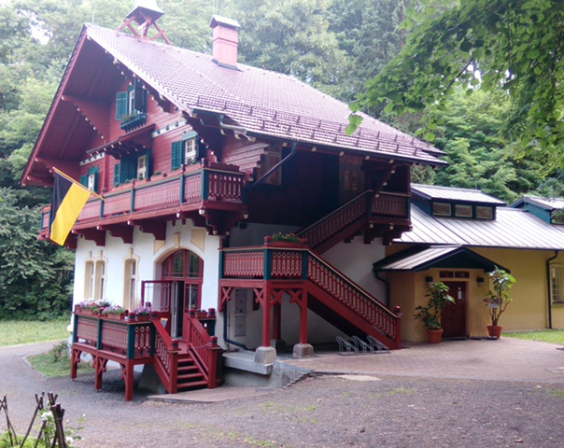
6. 7. jsme se vypravili Festivalovou linkou dopravního podniku Karlovy Vary na celodenní výlet do Kyselky.
V dopoledních hodinách jsme navštívili především Muzeum značky Mattoni a stáčení minerálních vod, kde byla pro nás moc pěkně připravená komentovaná prohlídka.

